Министерство науки и высшего образования Российской Федерации

Пензенский государственный университет

Кафедра «Вычислительная кафедра»

**ОТЧЕТ**

по лабораторной работе №6

по курсу «Логика и основы алгоритмизации в инженерных задачах»

на тему «Унарные и бинарные операции над графами»

Выполнили:

студент группы 23ВВВ2

Кокарев Д.С.

Приняли:

Юрова О.В.

Митрохин М.А.

Пенза 2024

**Название**

Унарные и бинарные операции над графами.

**Цель работы**

Научиться выполнять унарные и бинарные операции над графами.

**Лабораторное задание**

*Задание 1*

1. Сгенерируйте (используя генератор случайных чисел) две матрицы M1, М2 смежности неориентированных помеченных графов G1, G2. Выведите сгенерированные матрицы на экран.

2. *Для указанных графов преобразуйте представление матриц смежности в списки смежности. Выведите полученные списки на экран.

*Задание 2*

1. Для матричной формы представления графов выполните операцию:

а) отождествления вершин

б) стягивания ребра

в) расщепления вершины

Номера выбираемых для выполнения операции вершин ввести с клавиатуры.

Результат выполнения операции выведите на экран.

2. * Для представления графов в виде списков смежности выполните операцию:

а) отождествления вершин

б) стягивания ребра

в) расщепления вершины

Номера выбираемых для выполнения операции вершин ввести с клавиатуры.

Результат выполнения операции выведите на экран.

*Задание 3*

1. Для матричной формы представления графов выполните операцию:

а) объединения G = G1  G2

б) пересечения  G = G1  G2

в) кольцевой суммы G = G1  G2

Результат выполнения операции выведите на экран.

*Задание 4* *

1. Для матричной формы представления графов выполните операцию декартова произведения графов G = G1 X G2.

Результат выполнения операции выведите на экран.

**Описание метода решения задачи**

*Задание 1*

1. Сгенерировал (используя генератор случайных чисел) 2 матрицы смежности для неориентированного графа. Главную диагональ матрицы заполнил нулями. Так как граф неориентированный – матрица симметрична относительно главной диагонали.

2. Преобразовал матрицы в списки смежности, используя массив структур.

*Задание 2*

1. Для матричной формы представления графов выполнил операции:

а) отождествления вершин

Для выбранных элементов матрицы выполнил операцию «или». Выполнил запись в новый массив.

б) стягивания ребра

Выполнил операцию «отождествление» и удалил петлю.

в) расщепления вершины

Выполнил запись в массив элементов, которые находились до заданной вершины, записал выбранную вершину дважды, а затем заполнил матрицу после указанной вершины. Создал ребро между расщепленными вершинами.

Номера выбираемых для выполнения операции вершин введены с клавиатуры.

Результат выполнения операции выводится на экран.

Выполнил аналогичные операции со списками смежности:

а) отождествления вершин

Создаем новую вершину, записываем в неё информацию (связи) из выбранных, удаляем выбранные.

б) стягивания ребра

Создаем новую вершину, записываем в неё информацию из выбранных, удаляем выбранные. Удаляем петлю.

в) расщепления вершины

Создаем новую вершину, переписываем в неё информацию из выбранной. Создал ребро между расщепленными вершинами.

Номера выбираемых для выполнения операции вершин введены с клавиатуры.

Результат выполнения операции выводится на экран.

*Задание 3*

1. Для матричной формы представления графов выполнил операции:

а) объединения

Создаем новый массив, заполняем его нулями. Делаем операцию «или» по размеру наименьшей матрицы. Записываем в массив оставшиеся элементы из второй матрицы.

б) пересечения

Осуществляем конъюнкцию элементов двух матриц в новый массив по размеру большей матрицы.

в) кольцевой суммы

Создаем новый массив, заполняем его нулями. Осуществляем операцию «исключающее или» среди элементов наименьшей матрицы и элементов из наибольшей матрицы (в ней берется столько элементов, сколько было в наименьшей матрице).

*Задание 4*

Создаем новый массив размером size1 * size2. Создаем 4 цикла, чтобы обратиться к индексам каждой из первоначальных матриц. В новом графе вершины смежны, если первый индекс первой матрицы равен первому индексу второй матрицы и между вторыми индексами есть ребро. Аналогично, если вторые индексы матриц равны, а между первыми есть ребро. Иначе записываем 0.

**Результаты работы программы**

Результаты работы программы представлены на рисунках:

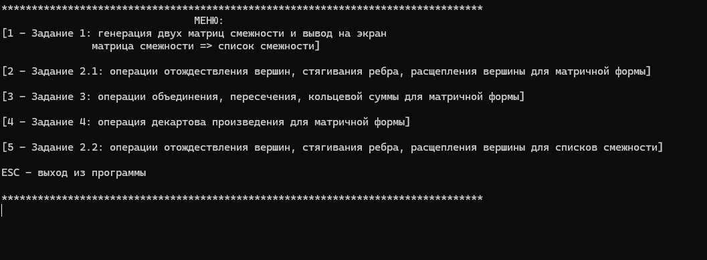Рисунок 1 - Меню программы

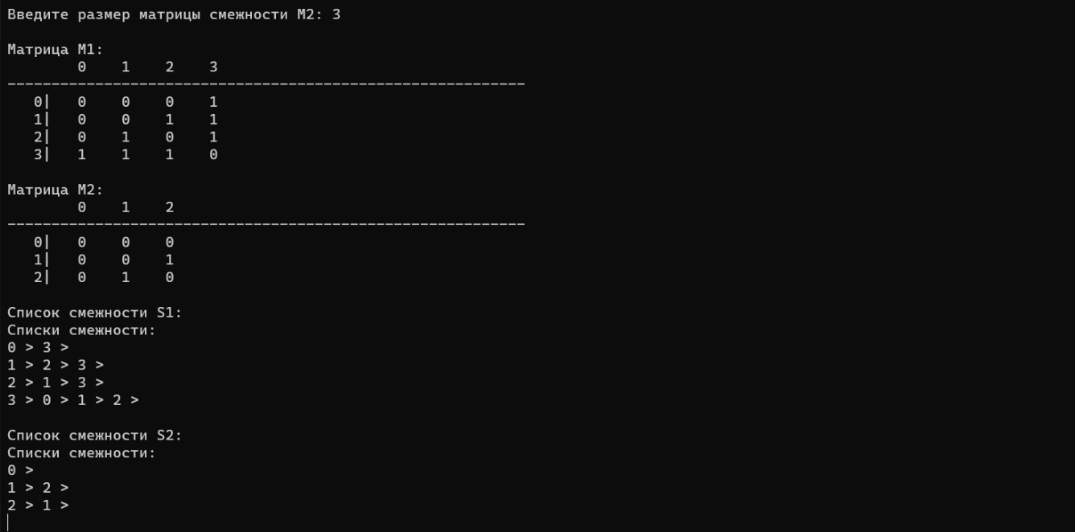Рисунок 2 - Задание 1

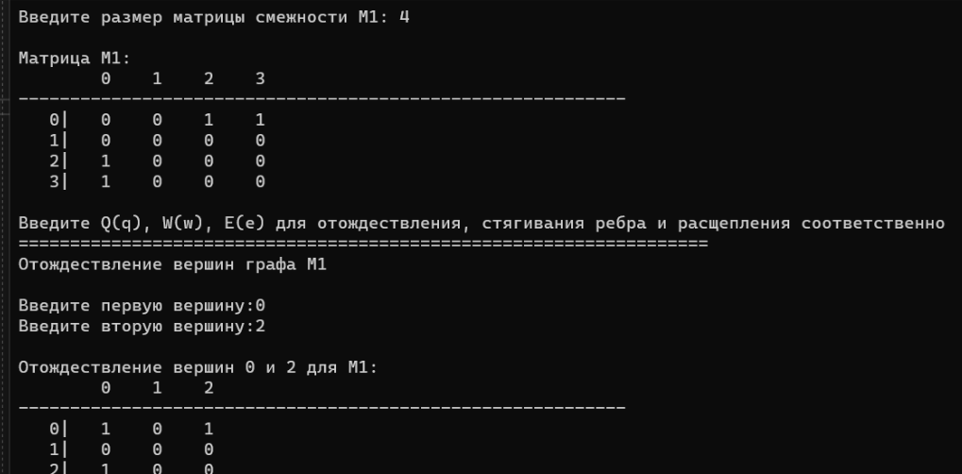Рисунок 3 - Задание 2.1 (отождествление вершин в матричной форме)

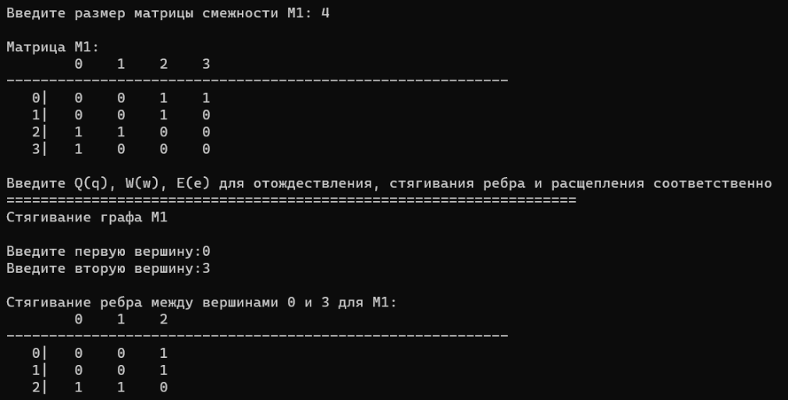Рисунок 4 - Задание 2.1 (стягивание ребра в матричной форме)

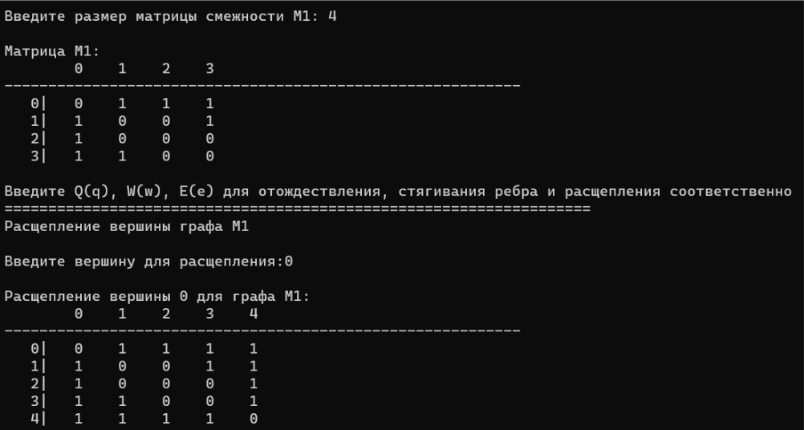Рисунок 5 - Задание 2.1 (расщепление вершин в матричной форме)

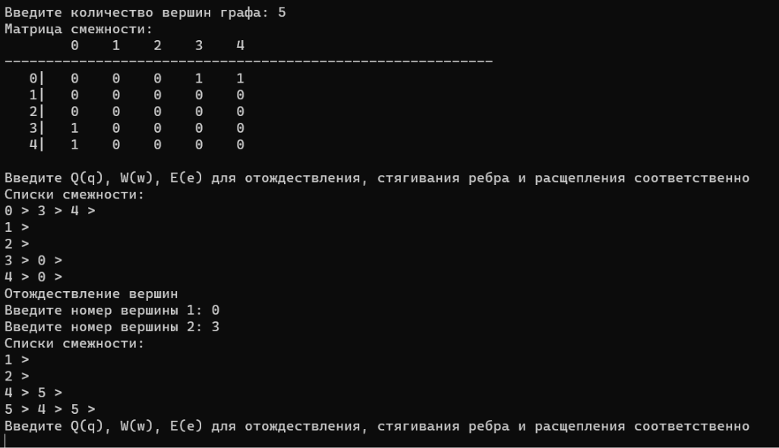Рисунок 6 - Задание 2.2 (отождествление вершин в списках)

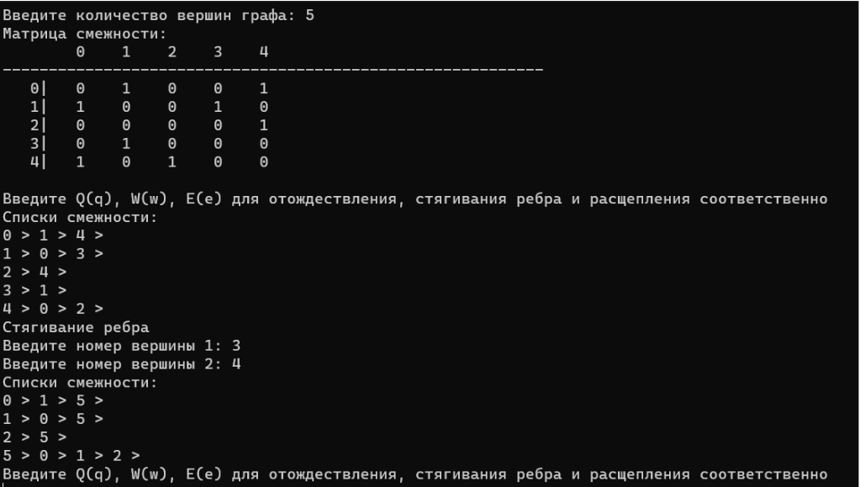Рисунок 7 - Задание 2.2 (стягивание вершин в списках)

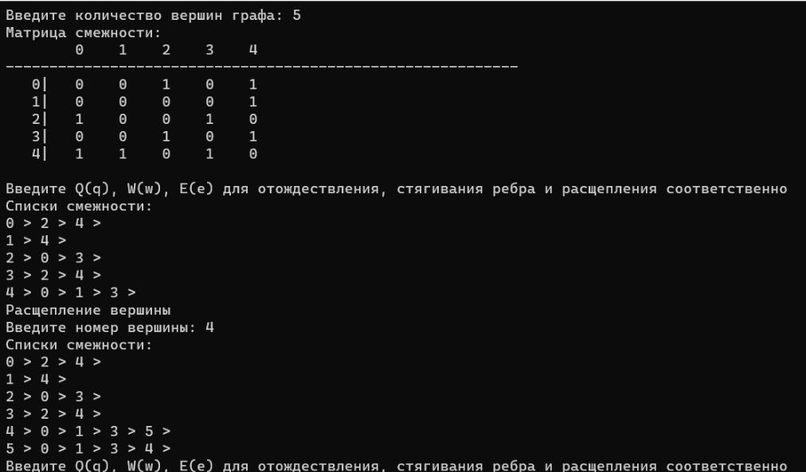Рисунок 8 - Задание 2.3 (расщепление вершин в списках)

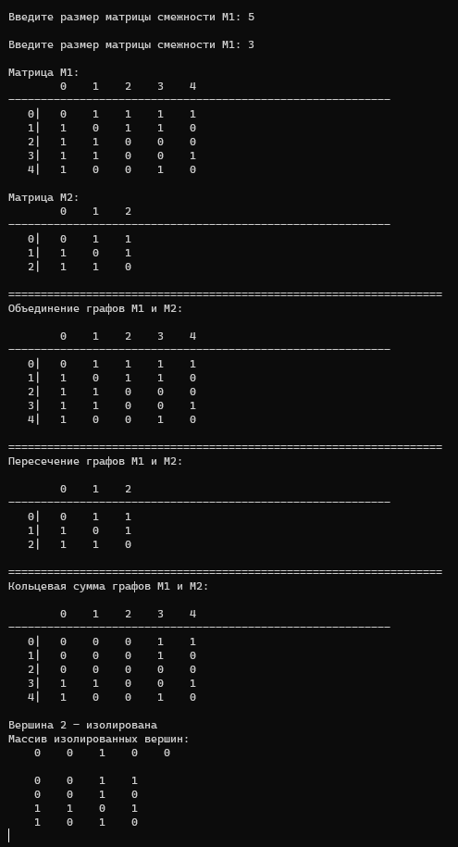

Рисунок 9 - Задание 3

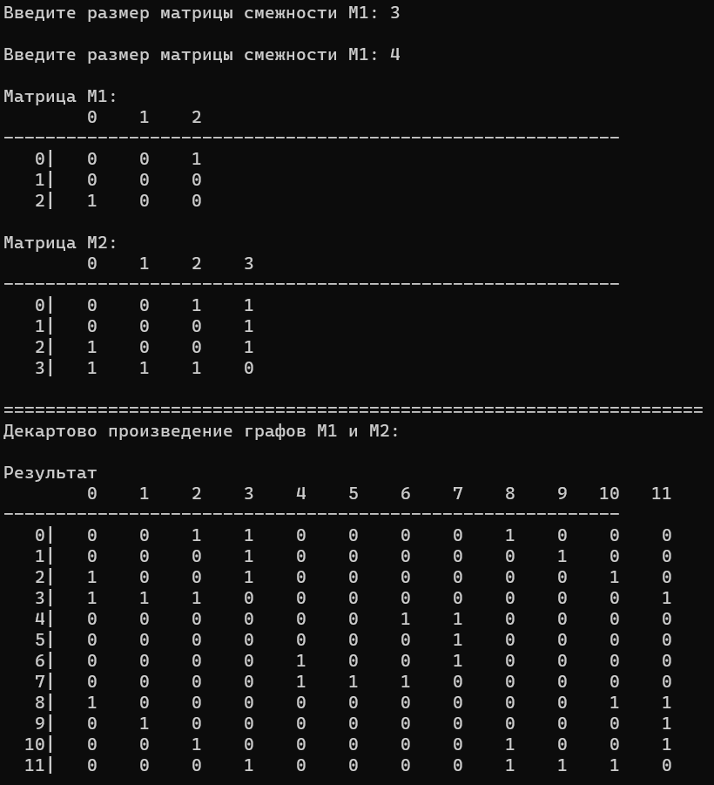

Рисунок 10 - Задание 4

**Вывод**

В ходе выполнения лабораторной работы была разработана программа, выполняющая унарные и бинарные операции над графами. Результаты работы программы совпали с ожидаемыми результатами, следовательно, программа работает без ошибок. Также был получен опыт в создании проектов в среде Microsoft Visual Studio и приобретен навык программирования алгоритмов.